**ПЛАН – КОНСПЕКТ**

**ТЕМА №4: Защита продуктов питания, фуража, воды от заражения радиоактивными, отравляющими веществами и бактериальными средствами.**

**МЕТОД:** Лекция

**ВРЕМЯ:** 1 час

**УЧЕБНЫЕ ВОПРОСЫ:**

**1-й уч. вопрос:** Защита продуктов питания и воды в домашних условиях. Использование металлической и стеклянной посуды, полиэтиленовых пленок и клеенки, картонной и деревянной тары.

**2-й уч. вопрос:** Места и порядок хранения продуктов в сельскохозяйственной местности. Защита фуража для животных в поле. Защита воды от заражения в сельских условиях.

**3-й уч. вопрос:** Создание запасов воды и порядок ее хранения. Нормы расхода воды на человека в день для приготовления пищи, питья и санитарно-гигиенических мероприятий.

**Ход занятия:**

В домашних условиях защита продуктов питания и запасов воды достигается хранением их в герметично закрывающейся посуде или использованием защитной упаковки. Продукты, завернутые в пергамент, полиэтилен, целлофан или клеенку рекомендуется хранить в буфетах, шкафах, ящиках и холодильниках. Мясные продукты, рыбу, масло хорошо укрыть от заражения в холодильниках, бидонах или бочках с плотно пригнанными крышками. Для защиты сухарей, хлеба, кондитерских изделий следует использовать полиэтиленовые пакеты, алюминиевую фольгу и другие подобные материалы. Муку, крупы и другие сыпучие продукты надо хранить в полиэтиленовых пакетах и мешках, помещенных в ящики и коробки, выложенные изнутри картоном, пленочными материалами или клеенкой и имеющие плотно закрывающиеся крышки. Для защиты жидких продуктов и воды используется посуда с хорошо пригнанными крышками и притертыми пробками.

Запасы продовольствия в личном подсобном хозяйстве размещают в деревянных ящиках, выложенных изнутри плотной бумагой, в бочках с плотно пригнанными крышками. Овощи и фрукты укрывают в герметизированных подпольях, погребах и ямах. Мешки с зерном, мукой, другими сыпучими продуктами закрывают брезентом, рогожей или другими плотными материалами.

Корм для животных хранят в ларях или кладовых (сараях) с плотно закрывающимися дверями и окнами. Сено укрывают брезентом, полиэтиленовой пленкой, плотным слоем соломы, веток или над стогом устраивают навес (рис. 63).

Воду и молоко перед употреблением в пищу следует обязательно кипятить, фрукты и овощи тщательно мыть кипяченой водой, а рыбу и мясо хорошо проваривать.

2

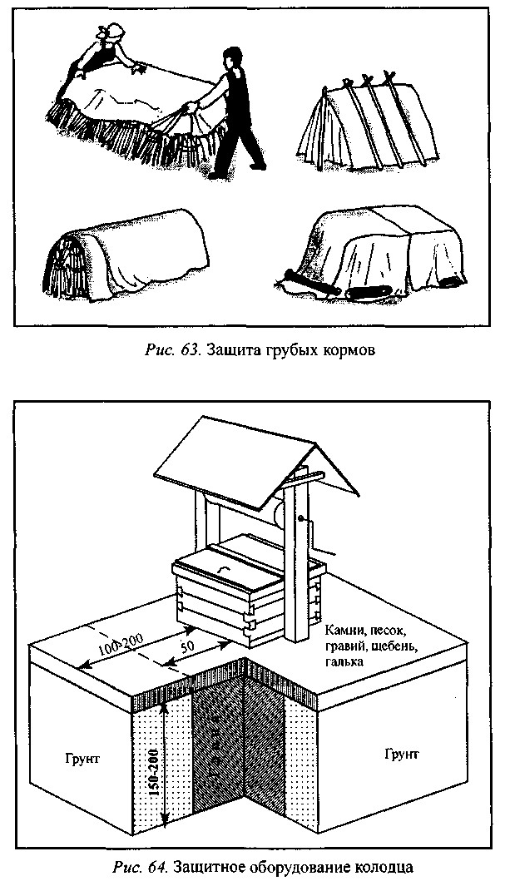

**Защита сельскохозяйственных животных и растений от заражения** Наиболее надежным способом защиты животных от радиоактивного и химического заражения является содержание их в животноводческих помещениях, дооборудованных соответствующим образом. Дооборудование заключается в герметизации и усилении защитной мощности стен, входов, окон, установке фильтров.

Для герметизации в кирпичных постройках отверстия и щели в стенах, потолках, окнах промазывают глиняным, цементным или известковым раствором, а в деревянных помещениях проконопачивают мхом, паклей, тряпками, и штукатурят. На перекрытие насыпают слой песка или шлака. Окна закладывают кирпичом, мешками с песком или заделывают щитами. Для естественного освещения некоторые окна оставляют незакрытыми. На них делают съемные щиты. Двери должны плотно закрываться.

Эвакуация в безопасные районы проводится на автомобилях, тракторных прицепах или простым перегоном. Для перегона по загрязненной местности лучше использовать дороги с твердым покрытием, участки с низкой травой. При этом важно не допустить поедания животными зараженной травы, для чего на морду каждого животного следует надеть защитную маску (рис. 65), мешок или обвязать ее веревкой. Для защиты скота при перегоне через участки заражения могут быть использованы чулки и накидки.

3

Наиболее эффективную защиту животных от инфекционных заболеваний обеспечивают профилактические прививки. Кроме того, важное значение имеют условия их содержания и кормления, чистота помещений и территорий ферм, регулярное проведение дезинфекции, а также систематическое истребление насекомых и грызунов, как возможных переносчиков инфекционных заболеваний.

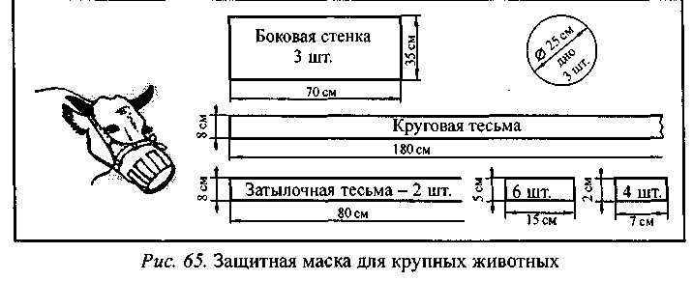

Для удаления с наружных покровов животных радиоактивной пыли, обезвреживания попавших на кожу вредных и ядовитых веществ, а также возбудителей инфекционных болезней проводится ветеринарная обработка. Способов обработки два: сухой и влажный. Сухой применяют при загрязнении кожных покровов радиоактивной пылью. Для этого используются ветеринарная дезинфекционная машина и пылесосы. Более распространена влажная обработка. Она заключается в том, что кожные покровы животных обрабатывают водными растворами моющих (поверхностно-активных) веществ или обмывают водой под давлением 2-3 атм. В качестве моющего средства применяют растворы специальных порошков, а при их отсутствии - обычное жировое мыло. Вначале обрабатывают хвост, затем - голову, шею, спину, бока, передние и задние конечности. После моющего раствора животное обмывают чистой водой.

Защитить сельскохозяйственные растения при радиоактивном загрязнении или заражении их грибками, вирусами и бактериями очень трудно. На радиоактивно загрязненных полях, где ожидается гибель более 50 % урожая, производится пересев культур; если он невозможен - проводят уборку зеленой массы на силос и сено. На полях, где гибель урожая составит менее 50 %, улучшается уход за посевами с тем, чтобы получить на них максимальный урожай.

Урожай убирают в первую очередь с наименее загрязненных полей. Для предупреждения вторичного загрязнения нельзя оставлять надолго открытыми зерно, бурты картофеля и корнеплодов. Весь урожай, собранный с загрязненных территорий, должен быть рассортирован в соответствии с нормами безопасного использования на продовольственные цели, корма, техническую переработку. Технические и масличные культуры убирают с полей любой степени загрязненности и направляют на переработку.

Наиболее распространенные заболевания растений - ржавчина злаковых, фитофтора картофеля, пирикуляриоз риса. Снизить ущерб от этих болезней можно проведением агротехнических и агрохимических мероприятий. К агротехническим мероприятиям относятся: чередование культур в севообороте; глубокая зябевая вспашка; очистка полей от послеуборочных остатков; правильный выбор сроков сева; сжатые сроки уборки урожая. Агрохимические мероприятия включают внесение в почву микроэлементов и минеральных удобрений, известкование кислых почв, применение химических препаратов, уничтожающих возбудителей болезней или предупреждающих их развитие, а также уничтожающих насекомых-вредителей. По возможности проводят дезинфекцию зараженной продукции растениеводства. Для этого применяют химические средства, обработку при повышенной температуре или проварку.

Руководитель занятия __________________________ (ФИО)